**BẢNG BÁO GIÁ**

Ngày: … / … / 202..

Số: N18011074 /DLHCM/01

**Kính gửi: QUÝ KHÁCH HÀNG**

**Tel:**

**Mail:**

**Công Ty TNHH Thương Mại Dịch Vụ Kỹ Thuật Việt Nguyễn** xin trân trọng gởi đến **Quý khách hàng** bảng báo giá các thiết bị như sau:

|  |  |  |  |  |  |  |
| --- | --- | --- | --- | --- | --- | --- |
| **STT** | **Mã/**  **Code** | **TÊN THIẾT BỊ**  **/ ĐẶC TÍNH KỸ THUẬT** | **SL** | **ĐVT** | **ĐƠN GIÁ**  **(VNĐ)** | **THÀNH TIỀN**  **(VNĐ)** |
| **1** | **GW1160 (code: GW1160C)** | **Máy rửa dụng cụ phòng thí nghiệm (Rửa – tiệt trùng – ngưng tụ)**  **Model: GW1160 (code: GW1160C)**  **Hãng sản xuất: Smeg – Italia**  **Xuất xứ: Italia**   1. **Tính năng kỹ thuật:**  * Máy rửa dụng cụ phòng thí nghiệm GW1160C với chức năng rửa – khử trùng và có bộ ngưng tụ dòng giúp giảm dòng thải ra môi trường, đặc biệt hữu dụng cho phòng thí nghiệm nhỏ và khi sử dụng hóa chất cho khử trùng, giúp làm giảm hơi tỏa xung quanh; * Ứng dụng cho rửa - tiệt trùng các dụng cụ trong phẩu thuật, dụng cụ gây mê, dụng cụ trong nội soi, dụng cụ vi phẩu, dụng cụ nhãn khoa, bình lọ thủy tinh trong phòng thí nghiệm…. * Các lĩnh vực ứng dụng: phẩu thuật tổng quát, phụ khoa, tiết niệu, chỉnh hình, nhãn khoa…. * Thiết bị đáp ứng tiêu chuẩn CE và EN15883 * Buồng rửa và mặt trong cửa làm bằng thép không gì AISI 316L trong khi bảng điều khiển bên ngoài được làm từ thép không gỉ AISI304 * Bên trong buồng rửa được phủ lớp vật liệu nhựa kháng nhiệt và giúp chống ăn mòn những hợp chất hoặc dung môi hữu cơ * Thiết bị dễ dàng truy cập các bộ phận bên trong cho bảo trì, bảo dưỡng * Káº¿t quáº£ hÃ¬nh áº£nh cho GW4060CThiết bị điều khiển kỹ thuật số với số chương trình rộng và bộ nhớ lưu trữ dữ liệu tới 100 chương trình vận hành. Có thể kiểm tra các thông số của thiết bị và lịch trình của dừng khởi động dựa trên bộ thời gian tích hợp trong thiết bị; * Thiết bị có kết cấu nhỏ gọn với diện tích chiểm dụng chưa đến 1m2 * Bộ điều khiển chính xác định lượng chất tấy rửa và kiểm soát đồng hồ lưu lượng nước cho giảm thiểu chất thải tối thiểu hạn chế tác động đến môi trường; * Káº¿t quáº£ hÃ¬nh áº£nh cho GW4060CMáy rửa dụng cụ với bộ điều khiển điện tử vi xử lý thế hệ mới cho điều khiển với mỗi chương trình vận hành đơn cũng như kiểm soát tất cả các dòng dữ liệu với hệ thống dự phòng. * Máy cho phép người dùng có thể cài đặt các thông số rửa thông qua phím mềm hoặc điều khiển trực tiếp từ PC qua phần mềm TRACELOG * Máy rửa dụng cụ hức năng truy suất vận hành với 04 cấp độ bảo vệ với mật khẩu  1. **Thông số kỹ thuật:**  * Bộ điều khiển kỹ thuật số vi xử lý với cài đặt thời gian, ngày giờ; * Chương trình điều khiển: 15 chương trình (gồm 9 chương trình chuẩn cài đặt sẵn và 06 chương trình tùy chỉnh) * Chức năng hiển thị 07 phân đoạn với biều tượng đèn LED chỉ dẫn * Số pha chương trình hóa: 10 * Các thông số phase: loại nước, lượng chất tẩy rửa, nhiệt độ mong muốn, thời gian kéo dài với đơn vị phút, nhiệt độ sấy và thời gian; * Nhiệt độ rửa: lên tới 95°C – khử trùng nhiệt kháng khuẩn; với độ chính xác 0.1°C * Bộ điều khiển nhiệt độ: 02 cảm biến PT 1000 CLASS B IEC 60751 * Màn hình LED cho hiển thị các thông số vận hành cũng như tín hiệu cảnh báo/ lỗi * Thiết kế với hệ thống phân phối chất tẩy rửa: tối đa với 03 bơm chất lỏng * Có cảm biến cho mức chất tẩy rửa * Có bơm nhiêu động để phân phối acid lỏng trung hòa. * Có thể phân phối chất tẩy rửa dạng bột Alkaline. * Thiết kế với cửa mở tự động; Hệ thống khóa cửa điện tử đảm bảo an toàn cho người sử dụng. * Chức năng an toàn với cảm biến nhiệt an toàn và khóa cửa * Có thanh công cụ khi kết nổi với PC * Có cổng RS232 để kết nối với máy in hoặc máy tính. * Chức năng lưu trữ theo chu kỳ và tải file lưu trữ định dạng TRACELOG /Excel * **Nguồn nước cấp:** * **Loại nước cấp: nước nguồn/ nước khử khoáng với độ dẫn điện <30μS/cm** * **Áp suất: 2 bar – 5 bar với ống kết nối nước: 3 / 4 ”** * **Tích hợp bộ làm mềm nước với muối làm mềm; làm giảm độ cứng từ 33 dH (600f) đến thấp hown4 dH (70f)** * **Lượng nước tiêu thụ: 9 – 10 lít/ pha vận hành** * Độ ồn vận hành: 50 dB * Kích thước bên ngoài: LxDxH: 600 x 600 x 850 mm * Kích thước làm việc bên trong: LxDxH: 525 x 490 x 570 mm * Thể tích làm việc bên trong: 147 lít * Khối lượng tủ (Net): 72kg * Nguồn điện: * **3/N/PE 400V ~ 50Hz 7,0 kW** *(tiết kiệm thời gian rửa so với điện 1 pha)* * **Môi trường:** * Nhiệt độ môi trường vận hành: 5 – 400C * Độ ẩm môi trường tối đa: 80% đến 310C * Mức cấp độ ô nhiễm môi trường: 2 (ref. 61010-1, point 3.6.6.2) * **Phù hợp các tiêu chuẩn:** * European directive 2006/95/CE [Safety] * EN61010-1:2001, EN61010-2-040:2005 * European directive 2004/108/CE [Emc]: European Standard EN61326:2006 * Khác: European Standard EN 61770:2009 | **01** | **Bộ** |  |  |
|  |  | 1. **Cung cấp bao gồm:** |  |  |  |  |
|  |  | **Máy rửa dụng cụ phòng thí nghiệm**  **Model: GW1160 (code: GW1160C)** | **01** | **Bộ** | **Bao gồm** | **Bao gồm** |
|  |  | **Khay trượt trên với bộ phun**  **Upper Trolley With Sprayer**  **Code: CS1-1**   * Diện tích sử dụng: LxD: 460 x 450 mm * Chiều cao có thể điều chỉnh được với 02 vị trí: 190 mm hoặc 240 mm * Làm từ thép không gỉ, dùng để giữ vị trí giá đỡ | **01** | **Bộ** | **Bao gồm** | **Bao gồm** |
|  |  | **Khay trượt dưới (Lower trolley)**  **Code: CS2**   * Diện tích sử dụng: LxD: 480 x 500 mm * Chiều cao sử dụng: 230mm * Làm từ thép không gỉ, dùng để giữ vị trí giá đỡ | **01** | **Bộ** | **Bao gồm** | **Bao gồm** |
|  |  | **THUỐC THỬ/ CHẤT TẨY RỬA:** |  |  |  |  |
|  |  | **Smeg™ Liquid Acid Neutralizers chính hãng SMEG**     * Dùng để làm bóng dụng cụ thuỷ tinh * Tráng rửa dụng cụ thuỷ tinh * Can đựng: 5 lít * Lưu lượng sử dụng/ lít rửa: 2- 4ml/ lít ***(****sử dụng khoảng 185 lần rửa/ bình)* | **02** | **Bình** | **Bao gồm** | **Bao gồm** |
|  |  | **4.2 SmegTM Alkaline Detergent chính hãng SMEG**  **Code: DETERGLASS**     * Dùng để làm sạch trong dụng cụ thuỷ tinh * Rửa các vết dính cặn bẩn trong dụng cụ * Thùng đựng: 10kg * Lưu lượng sử dụng/ lít rửa: 2- 5g/ lít (dùng được 220 đến 370 lần với mỗi lần sử dụng từ 27-45g) | **02** | **Bình** | **Bao gồm** | **Bao gồm** |
|  |  | **Muối làm mềm nước nước**  **Hiệu: Finish**  **Mua nhà cung cấp tại Việt Nam**   * Quy cách: 1.2kg/ gói | **02** | **Bịch** | **Bao gồm** | **Bao gồm** |
|  |  | **LỰA CHỌN THÊM OPTIONS:** |  |  |  |  |
|  |  | **Máy in tích hợp (External printer)**  **Code: WD-PRINTE**     * Máy in nhiệt. * Thể hiện thời gian thực. * Cuộn giấy in có Ø50mm – rộng 57 mm (cod. WD-PAPER) * Cung cấp nguồn độc lập | **01** | **Bộ** | **12.920.000** | **Không bao gồm** |
|  |  | 1. **CÁC KHAY TRƯỢT/ GIÁ ĐỠ Ở CHO CÁC ỨNG DỤNG THỰC TẾ CỦA NHÀ MÁY THEO YÊU CẦU:**  * Pipet / thẳng + bầu ( 1 – 50 ml) * Bình định mức : 5 - 2000 ml * Bình nón : 25- 1000 ml * ống nghiệm : 10- 100 ml * ống đong 10- 1000 ml * Cốc thủy tinh (10 – 1000 ml) * Chai đựng hóa chất ( 25- 1000 ml) * Bình roux (50- 1000 ml) * Nắp nút (của bình định mức, chai lọ) : có bộ phận giữ không cho bay ra ngoài * Các vials (lọ nhỏ 1- 5 ml) * Các loại cốc sứ * Phễu thủy tinh * Đĩa petri ( vi sinh) |  |  |  |  |
|  |  | **Các khay bổ sung *(lựa chọn thêm theo máy chính):*** |  |  |  |  |
| **3.1** |  | **Bộ gía đỡ 28 vị trí cho bình tam giác, cốc thủy tinh**  **Code: SB28**   * Bộ giá đỡ 28 vị trí cho bình cổ nhỏ (flask), cốc bêse (Beaker) cho sử dụng với khay (rack) chuẩn CS1-1/ CS2 và giá trượt (carriages) LM20   Chất liệu: thép không gỉ. Có thể chứa bình cổ nhỏ (flask) với dung tích 1000ml | **01** | **Bộ** |  |  |
| **3.2** |  | **Bộ giá đỡ 30 vị trí giữ cốc bêse với những kích thước khác nhau**  **Code: SB30**   * Bộ giá đỡ 30 vị trí cho cốc bêse (Beaker) cho sử dụng với khay (rack) chuẩn CS1-1/ CS2 và giá trượt (carriages) LM20 * Chất liệu: thép không gỉ. * Kích thước LxDxH: 195 x 400 x 150 mm   Khuyến cáo dùng cốc bêse (Beaker) có thể tích <500ml | **01** | **Bộ** |  |  |
| **3.3** |  | **Khay cho những mẫu thủy tinh nhỏ, rổ và mạng lưới giữ *(Rack for small glassware, Baskets and Holding Nets)***  **Code: PF2**   * Bộ phụ kiên thêm cho khay CS1-1 và khay CS2 làm từ thép phẳng mắc lưới không gỉ 10x10mm. Với mắc lưới để giữ những mẫu thủy tinh nhỏ hoặc như khay cứng để thay thế cho mạng lưới giữ Nylon   Giá PF2 kích thước: 454 x 434 x 11 mm; phù hợp với khay dưới CS2 | **01** | **Bộ** |  |  |
| **3.4** |  | **Khay rổ lưới cho những dụng cụ nhỏ**  **Code: CSK2**   * Phù hợp cho giữ các dụng cụ kích thước nhỏ * Kích thước rổ: LxDxH: 450 x 225 x 50 mm * Kích thước lỗ lưới: 5x5mm   Làm bằng théop không gỉ | **01** | **Bộ** |  |  |
| **3.5** |  | **38 đĩa, 70-120 mm để trên khay lưu động phía trên CS1-1**  **Code: PD100S** | **01** | **Bộ** |  |  |
| **3.6** |  | **Bệ đỡ 32 vị trí cho chai lọ cổ rộng 100ml**  **Code: PB100**  Bệ đỡ 32 vị trí cho chai lọ cổ rộng của 100ml (với nắp vặn chặt GL32 ISO4796 hoặc ground cap DIN12038 hoặc cap không đạt chuẩn) | **01** | **Bộ** |  |  |
| **3.7** |  | **Bệ đỡ 24 vị trí cho chai lọ cổ rộng 250ml**  **Code: PB250**   * Bệ đỡ 24 vị trí cho chai lọ cổ rộng của 250ml (với nắp vặn chặt GL32 ISO4796 hoặc ground cap DIN12038 hoặc cap không đạt chuẩn) * Kích thước lọ lớn nhất: đường kính 70mm – chiều cao 138mm | **01** | **Bộ** |  |  |
| **3.8** |  | **Bệ đỡ 21 vị trí cho chai lọ cổ rộng 500ml**  **Code: PB500**   * Bệ đỡ 21 vị trí cho chai lọ cổ rộng của 500ml (với nắp vặn chặt GL32 ISO4796 hoặc ground cap DIN12038 hoặc cap không đạt chuẩn)   Kích thước lọ lớn nhất: đường kính 86mm – chiều cao 176mm | **01** | **Bộ** |  |  |
| **3.9** |  | **Bệ đỡ 16 vị trí cho chai lọ cổ rộng 1000ml**  **Code: PB1000**   * Bệ đỡ 16 vị trí cho chai lọ cổ rộng của 1000ml (với nắp vặn chặt GL32 ISO4796 hoặc ground cap DIN12038 hoặc cap không đạt chuẩn) * Kích thước lọ lớn nhất: đường kính 101mm – chiều cao 225mm | **01** | **Bộ** |  |  |
| **3.10** |  | **Bệ đỡ cho ống đo (Test Tube Support)/ Ống đo có chiều cao 200 mm**  **Code: CP222**   * Phụ kiện thêm vào cho các khay (rack) tiêu chuẩn D-CS1, D-CS2, CS-1, CS2 và LM20 để rửa ống đo. * Có thể rửa 160 ống đo, gắn 3 ngăn di động và nắp   Chiếm ¼ khay tiêu chuẩn | **01** | **Bộ** |  |  |
| **3.11** |  | **Bộ gá cho đĩa petri có đường kính 70-120mm phù hợp với khay trên CS1-1**  **Code: PD70S**   * Phù hợp cho đĩa Petri có đường kính 70 – 120mm gắn trên khay trên CS1-1 * Số vị trí: 38 vị trí | **01** | **Bộ** |  |  |
| **3.12** |  | **Giỏ thép mắt lưới có tay cầm cho các dụng cụ nhỏ**  **Code: CSK1**   * Phù hợp cho các ống/ dụng cụ có kích thước nhỏ/ trung bình * Thiết kế bằng thép không gỉ có tay cầm * Độ mở mắt lưới: 5x5mm   Kích thước LxDxH: 450x450x55mm | **01** | **Bộ** |  |  |
| **3.13** |  | **20 vị trí với giá trượt cho rửa bình cổ nhỏ thông thường, làm từ thép không gỉ với 20 ống (nozzle)**  **Code: LM20DS**   * Phù hợp cho những bình thủy tinh cổ hẹp tới 490mm chiều cao * ½ giá trượt có khoảng trống để cho hỗn tạp các thủy tinh phù hợp cho ½ rổ phụ kiện * Đặt ở mức vị trí thấp | **01** | **Bộ** |  |  |
| **3.14** |  | **Khay trượt bằng thép không gỉ để rửa các ống Pipet có chiều dài đến 55cm**  **Code: LVP40DS**   * Phù hợp với 20 vị trí cho pipette có chiều cao 55cm và 20 vị trí cho pipette và/ hoặc với chiều cao 45/49 cm | **01** | **Bộ** |  |  |
| **3.15** |  | **Khay trượt 20 vị trí cho rửa hỗn hợp bình cổ nhỏ (flask), pipettes và ống đo.**  **Code: LPM2010DS**   * Phù hợp cho rửa 10 ống pipettes đến 55cm và 20 bình thủy tinh cổ hẹp và ¼ không gian trống để thêm vào CP nối tiếp cho khay ống đo. * Phù hợp với các đầu phun (nozzle): 2 x U6260, 2 x U6240, 2 x U6220, 3 x U4180, 2 x U4160 , 2 x U4140, 3 x U3110, 4 x U390, 1 x UC6, 10 x ULB40 cho pipettes với chiểu cao tối đa 55cm * Đặt ở mức vị trí thấp | **01** | **Bộ** |  |  |
|  |  | **VẬT TƯ CHẤT TẨY RỦA TIÊU HAO:** |  |  |  |  |
|  |  | **Smeg™ Liquid Acid Neutralizers chính hãng SMEG**     * Dùng để làm bóng dụng cụ thuỷ tinh * Tráng rửa dụng cụ thuỷ tinh * Can đựng: 5 lít * Lưu lượng sử dụng/ lít rửa: 2- 4ml/ lít ***(****sử dụng khoảng 185 lần rửa/ bình)* | **01** | **Bình** |  |  |
|  |  | **4.2 SmegTM Alkaline Detergent chính hãng SMEG**  **Code: DETERGLASS**     * Dùng để làm sạch trong dụng cụ thuỷ tinh * Rửa các vết dính cặn bẩn trong dụng cụ * Thùng đựng: 10kg * Lưu lượng sử dụng/ lít rửa: 2- 5g/ lít (dùng được 220 đến 370 lần với mỗi lần sử dụng từ 27-45g) | **01** | **Bình** |  |  |

**SƠ ĐỒ KÍCH THƯỚC:**

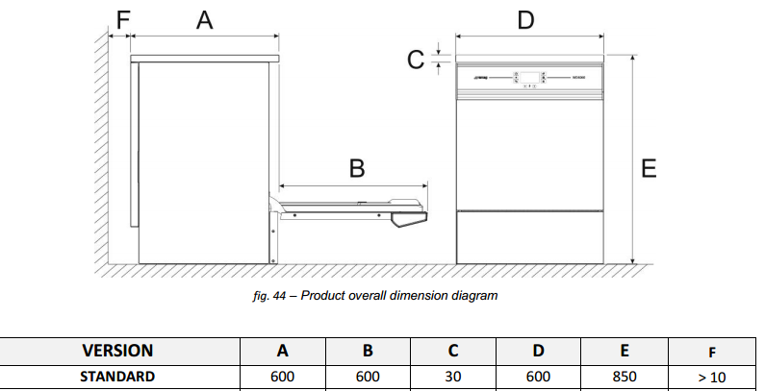

**BỐ TRÍ TANK CẤP NƯỚC ĐỦ ÁP:**

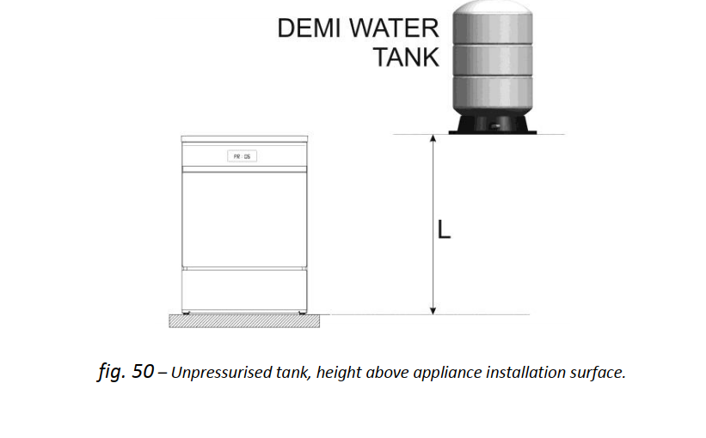

**BỐ TRÍ TỐI ƯU KHÔNG GIAN THỂ TÍCH:**

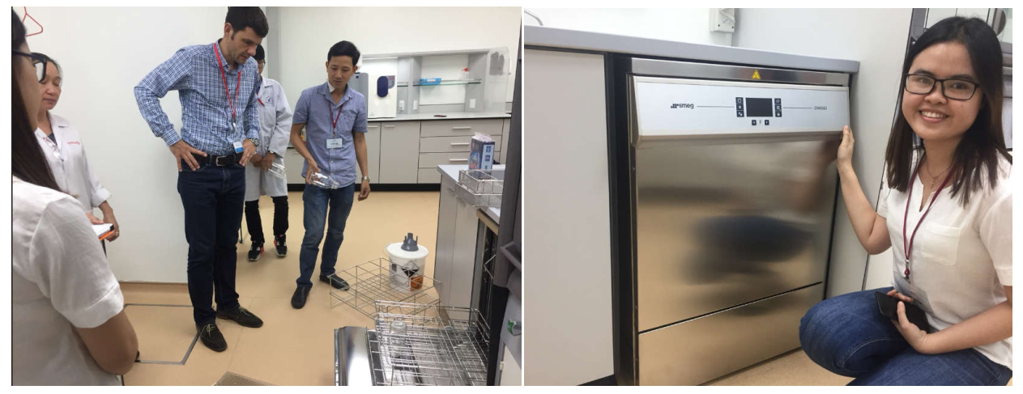

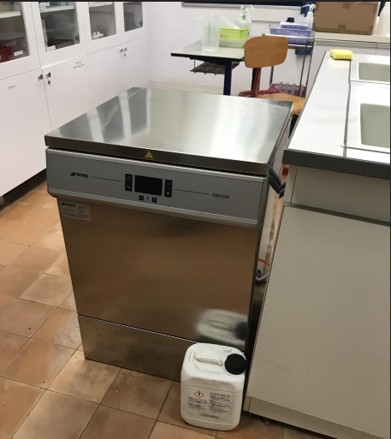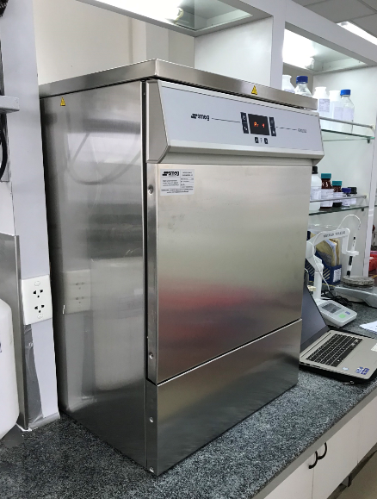

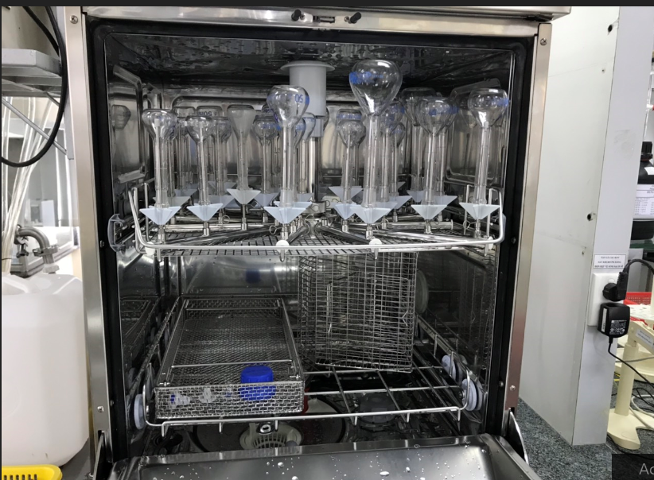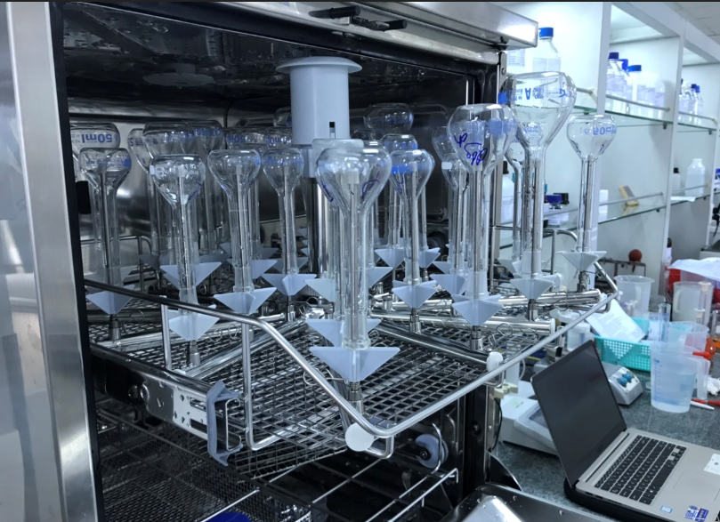

**ĐIỀU KIỆN THƯƠNG MẠI:**

1. Giá trên đã tính các khoản thuế và chi phí như: thuế nhập khẩu, vận chuyển, chuyển hàng đến Bên Mua;

GIÁ ĐÃ BAO GỒM THUẾ VAT 10%.

**2. Quy cách hàng hóa:** Thiết bị mới 100% , nguyên đai, nguyên kiện

**3. Thời gian bảo hành/ Bảo trì:**

* Thiết bị mới 100%, được bảo hành 12 tháng máy chính theo tiêu chuẩn của nhà sản xuất.
* Chế độ bảo hành không áp dụng đối với những lỗi do người sử dụng gây ra, phụ kiện, đồ thuỷ tinh, vật tư tiêu hao…
* **Trung tâm Bảo hành:**
* **Tại HCM:** Số N36, Đường số 11 - Tân Thới Nhất 17, Khu phố 4, Phường Tân Thới Nhất, Quận 12, Tp. HCM

Tel: 028.66 570570 – Mail: [service@vietnguyenco.vn](mailto:service@vietnguyenco.vn) – Hotline: 0888. 663300

* **Tại HN:** Số 138 Đ. Phúc Diễn, P. Xuân Phương, Q. Nam Từ Liêm, Hà Nội

Tel: 024. 32 009276 – Mail: [service@vietnguyenco.vn](mailto:service@vietnguyenco.vn) – Hotline: 0888. 663300

* **Tại Đà Nẵng:** Số 59 Đ. Phạm Tư, P. Phước Mỹ, Q. Sơn Trà, Đà Nẵng

Tel: 023.66 566570 – Mail: [service@vietnguyenco.vn](mailto:service@vietnguyenco.vn) – Hotline: 0888. 663300

**4. Thời gian giao hàng:** Tùy thuộc thời điểm đặt hàng/ ưu tiên đơn hàng đến trước:

* Hàng không có sẵn: giao hàng trong vòng 08 tuần kể từ khi hợp đồng/ đơn hàng có hiệu lực;

**5. Địa điểm giao hàng:** PTN chủ đầu tư.

**6. Thanh toán:**

* Thanh toán: 50% sau khi ký hơp đồng – 50% còn lại trong vòng 10 ngày kế từ ngày bàn giao/ nghiệm thu/ thanh lý và xuất hóa đơn tài chính;
* Thanh toán bằng tiền mặt hoặc chuyển khoản bằng tiền đồng Việt Nam theo tỷ giá bán ra của Ngân hàng Ngoại Thương Việt Nam tại từng thời điểm thanh toán.
* Số tài khoản thụ hưởng: 041 0101 0022 700

Tại: Ngân hàng TMCP Hàng hải (Maritime Bank) chi nhánh TP. Hồ Chí Minh

Đơn vị thụ hưởng: Công ty TNHH Thương Mại Dịch Vụ Kỹ Thuật Việt Nguyễn

MST: 0 3 1 1 1 4 6 2 3 3 5

**7. Thời hạn báo giá:** Phiếu báo giá có giá trị trong vòng 30 ngày kể từ ngày ghi trên;

**Rất mong được sự xem xét và ủng hộ của Quý khách hàng!**

|  |  |
| --- | --- |
| **Mọi thông tin xin liên hệ:**   * ***Nguyễn Hoàng Long (Mr.)*** * ***H/p:*** *0932 664422* * ***Tel:*** *(028). 66 570570 – (024).32 009276* * ***Fax:*** *(028). 35 951053* * ***Mail:*** *long@vietnguyencov.vn*   [*longvietnguyenco@gmail.com*](mailto:longvietnguyenco@gmail.com) | **CÔNG TY TNHH TMDV KT VIỆT NGUYỄN**  **P. GIÁM ĐỐC**  **NGUYỄN HOÀNG LONG** |